



CO_OPERACIÓN MATEMÁTICA

Monedas y billetes del mundo.

Recordamos lo que sabemos.
Mi monedero.

Opción D: Juego de monedas.


Nombre

Mi monedero.

Opción D: Juego de monedas.
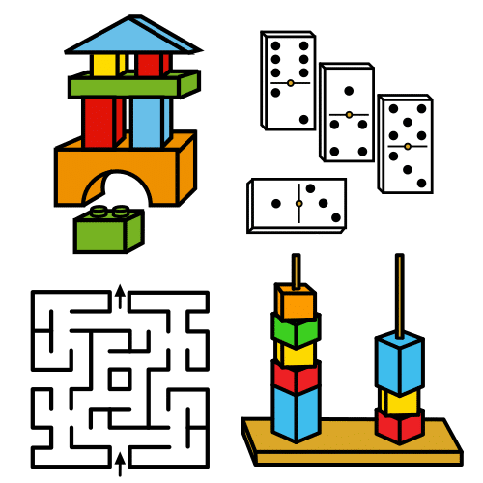
En esta opción te proponemos un juego de astucia.

Lee atentamente las instrucciones que aparecen en el interior de cada círculo.
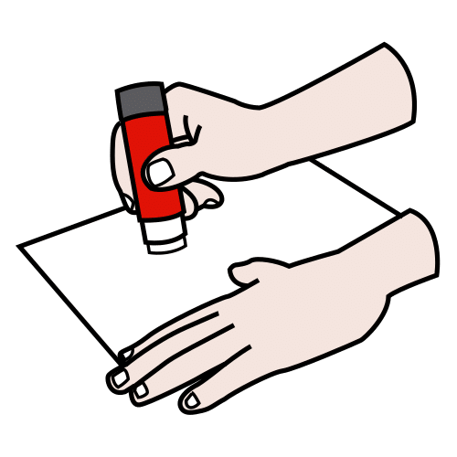
Pega dentro de cada círculo las monedas que correspondan.

Tres monedas de igual valor.
Una moneda de céntimos, otra que doble su valor y la tercera que valga cinco veces más que la segunda.
Una moneda de euros, otra que valga la mitad que la primera y la última que repetida cuatro veces sea equivalente a la primera.

Moneda para recortar.
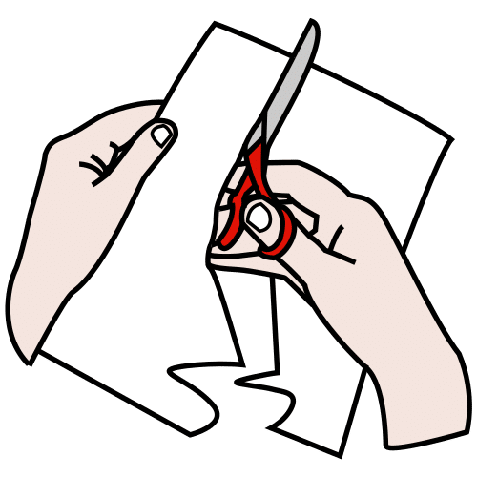
Recorta las monedas.




